Imię i nazwisko ………………………………………………………… Klasa …………
Karta pracy: Księstwo Warszawskie
Polecenie 1.
Zaznacz trzy zdania poprawnie charakteryzujące Księstwo Warszawskie.
□ A. Księstwo Warszawskie było monarchią konstytucyjną.
□ B. Na czele Księstwa stał król Saksonii Fryderyk August I.
□ C. Urzędy w Księstwie Warszawskim były obsadzane przez Francuzów.
□ D. Władza ustawodawcza w Księstwie należała do jednoizbowego parlamentu.
□ E. Uprawnienia rezydenta francuskiego stawiały go ponad rządem.
Polecenie 2.
Ustal, które z podanych wydarzeń było chronologicznie pierwsze, a które ostatnie. Wpisz odpowiednio A (wydarzenie pierwsze) i B (wydarzenie ostatnie).
Abdykacja Napoleona. ……
Bitwa pod Raszynem. ……
Zajęcie Warszawy przez wojska rosyjskie. ……
Wybuch wojny między Austrią a Francją i Księstwem Warszawskim. ……

Polecenie 3.
Przyjrzyj się ilustracji, a następnie wykonaj polecenia.
Domena publiczna
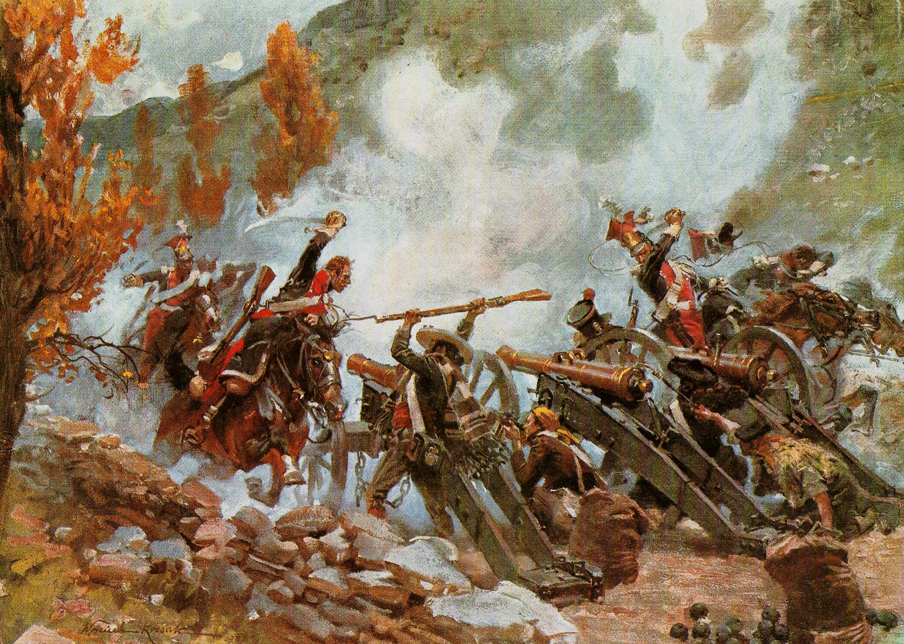
a) Podaj rok wydarzenia, do którego
nawiązuje ta ilustracja. …………
b) Określ, jaką rolę odegrali w nim
Polacy.
…………………………………………
…………………………………………
…………………………………………
…………………………………………
…………………………………………
Szarża w wąwozie Somosierry.
Obraz Wojciecha Kossaka z 1907 r.
Polecenie 4.
Podkreśl trzy zdania poprawnie charakteryzujące Księstwo Warszawskie.
□ A. Księstwo Warszawskie było zależne od Francji.
□ B. Księstwo Warszawskie było monarchią absolutną.
□ C. Obszar Księstwa do 1809 r. obejmował tereny II i III zaboru pruskiego.
□ D. W sejmie Księstwa mogli zasiadać tylko posłowie mający szlacheckie pochodzenie.
□ E. Do uprawnień „księcia warszawskiego” należało kierowanie rządem i polityką zagraniczną.

Polecenie 5.
Ustal, które z podanych wydarzeń było chronologicznie pierwsze, a które ostatnie. Wpisz odpowiednio A (wydarzenie pierwsze) i B (wydarzenie ostatnie).
Bitwa pod Waterloo. ……
Wyprawa Napoleona na Rosję. ……
Powstanie Księstwa Warszawskiego. ……
Wybuch wojny między Austrią a Francją i Księstwem Warszawskim. ……

